Круглый стол
“Сучасны ўрок ва ўмовах фарміравання функцыянальнай граматнасці”
Добры дзень, маладыя калегі!
Рада вітаць
- тых, хто любіць даведвацца нешта новае,
- тых, хто сёння апрануў сукенку,
- тых, хто ўжо пасядзеў у інстаграме,
- тых, у каго добры настрой!
У вас сапраўды добры настрой? Прапаную адлюстраваць свой настрой пэўным чынам:
1 рад – пры дапамозе слоў;
2 рад – пры дапамозе мімікі;
3 рад – пры дапамозе жэстаў.
Спадзяюся, што сённяшняя сустрэча на тэму “Сучасны ўрок як аснова эфектыўнай і якаснай адукацыі” будзе плённай і карыснай для ўсіх. Нам вядома, што сучасны ўрок патрабуе ад настаўніка выкарыстання эфектыўных прыёмаў і формаў на ўроках, таму менавіта на іх я і хачу звярнуць увагу. Мэта нашай сустрэчы – знаёмства з сучаснымі падыходамі да арганізацыі вучэбных заняткаў, якія выкарыстоўваюцца для захавання якасці і эфектыўнасці адукацыйнага працэсу.
Задачы, якія б мне хацелася рэалізаваць, наступныя:
- сфармуляваць асноўныя паняцці, неабходныя для эфектыўнасці навучання;
- раскрыць сутнасць асноўных прыёмаў і формаў на вучэбных занятках;
- прадэманстраваць практычнае прымяненне прапанаваных прыёмаў і формаў.
Вядома, што ад майстэрства настаўнікаў залежыць узровень засваення вучнямі вучэбных прадметаў. Менавіта таму педагогу неабходна ўмець карыстацца эфектыўнымі методыкамі выкладання, а таксама арыентавацца ў актуальных навуковых і метадычных тэндэнцыях.
Усе мы – сучасныя настаўнікі, таму павінны ўдасканальваць сваё прафесійнае майстэрства, быць у курсе апошніх навінак і адпавядаць патрабаванням сучаснага адукацыйнага працэсу. Кампетэнтнасны, асобасна арыентаваны, сацыякультурны, камунікатыўна-дзейнасны, лінгвакультуралагічны, тэкстацэнтрычны і іншыя падыходы мы імкнемся выкарыстоўваць у сваёй прафесійнай дзейнасці. Любы абраны падыход патрабуе і тэарэтычных, і практычных ведаў з боку настаўніка. Але, як бы мы ні захапляліся той ці іншай тэхналогіяй, урок застаецца ўрокам. Для нас, настаўнікаў-філолагаў, кожны ўрок павінен быць накіраваны на развіццё пазнавальнай цікавасці і актыўнасці школьнікаў, на стымуляванне ўнутраных матываў навучання, а таксама на забеспячэнне умоў для развіццця моўнай і маўленчай здольнасцей, фарміравання культуры вуснага і пісьмовага маўлення, далучэнне вучняў да традыцый агульнапрынятых нормаў маўлення.
Не сакрэт, што сёння вучні бязграматныя, мала чытаюць, слаба вучаць правілы. А, напрыклад, беларуская мова з’яўляецца адным са складаных школьных прадметаў. Большасць дзяцей вывучае яе толькі ў школе, не выкарыстоўвае ў паўсядзённым жыцці. Таму наша мэта на ўроках беларускай / рускай мовы не толькі навучыць, але і зацікавіць сучаснага школьніка мовай, выклікаць цікавасць да яе вывучэння.
Наша задача на ўроках беларускай/ рускай літаратуры – падрыхтаваць школьніка да дня заўтрашняга, а гэта значыць, развіваць культуру самастойнай працы, фарміраваць уменне працаваць з рознымі крыніцамі інфармацыі, у тым ліку і з кнігай. Неабходна выпрацаваць у вучняў цвёрдае перакананне, што без асабістага асэнсавання твора, без уласнай яго ацэнкі нельга лічыць сябе літаратурна адукаваным чалавекам.
Cучасны ўрок – гэта адукацыйны прадукт творчай дзейнасці настаўніка, заснаваны на веданні тэорыі, аналізу сваіх асабістых магчымасцей, у якім аптымальна выкарыстоўваюцца найбольш эфектыўныя прыёмы, формы і сродкі навучання. Ад майстэрства настаўніка залежыць ход урока і яго вынік.
Мы з вамі будзем прытрымлівацца традыцыйнай структуры сучаснага ўрока. Нагадаю яе:
- Арганізацыйны момант. Стварэнне псіхалагічнага настрою
- Праверка д.з.
- Актуалізацыя ведаў.
- Падрыхтоўка да новай тэмы
- Вывучэнне новай тэмы
- Замацаванне ўменняў і навыкаў
- Падвядзенне вынікаў урока. Рэфлексія
- Дамашняе заданне
- Выстаўленне адзнак.
- Заключнае слова настаўніка.
Пачатак урока – адзін з самых яго важных момантаў, яго завязка, якая паступова пераходзіць у працу над разуменнем прадметнага зместу. Арганізацыйны момант патрабуе ад настаўніка творчага падыходу, пошуку формы, якая б адпавядала зместу кожнага ўрока і ўласнага стылю педагагічнай дзейнасці. Арганізацыйны момант вызначае псіхалагічны настрой урока, праводзіцца для стварэння станоўчай рабочай атмасферы ў класе, каб усе зразумелі, што ім рады, іх чакалі. На гэтым этапе мэтазгодна выкарыстоўваць здароўезберагальныя тэхналогіі. Яны пабудаваны на імкненні педагога не нанесці шкоду здароўю вучняў. Здароўезберагальныя адукацыйныя тэхналогіі – гэта «ўсе тыя псіхолага-педагагічныя тэхналогіі, праграмы, метады, якія накіраваны на выхаванне ў вучняў культуры здароўя, асобасных якасцяў, якія спрыяюць яго захаванню і ўмацаванню, фарміраванне ўяўлення пра здароўе як каштоўнасці, матывацыі на вядзенне здаровага ладу жыцця».
Стварэнне станоўчага эмацыянальнага мікраклімату на занятках – адна з першачарговых задач у плане здароўезберажэння, якое ўплывае на якасць адукацыйнага працэсу. На жаль, няма ў нас тэрмометра настрою, трывожнасці або ўзроўнямеру разумення, аднак ёсць мноства сродкаў, якія дазваляюць зарыентавацца ў абставінах.
Я хачу звярнуцца да нетрадыцыйных пачаткаў урокаў:
-рыфмаваны пачатак урока;
-загадкі;
-эпіграф;
-прыказка;
-песня;
-малюнак;
-фантазійнае падарожжа;
-пытанне;
-просьба;
-пажаданне.
Зараз мы з імі папрацуем, бо ўсё, што нам патрэбна, у вас ёсць. А патрэбнае – у адказах на загадкі:
1.У адным клубочку ды сем дзірачак (Галава).
2. Брат з братам цераз дарогу жывуць, адзін другога не бачаць (Вочы).
Павярніце галаву і вачамі паглядзіце на экран. На малюнку – камень з надпісам:
Налева пойдзеш – выхад знойдзеш.
Направа пойдзеш – сябра знойдзеш.
Прама пойдзеш – веды не знойдзеш.
А тут застанешся – мудрасці набярэшся.

Выберыце для сябе тое, што вам бліжэй.
Мне прыемна, што вы засталіся на сваіх месцах.
А зараз запрашаю Вас папрацаваць у групах:
1 група: праца над рыфмаваным пачаткам урока:
… званок
…. урок.
… вітаю
… запрашаю.
2 група: праца з прыказкай:
Якую прыказку вы б узялі з сабою? Чаму?
Як навучышся, так і ведаць будзеш.
Сляпому і ліхтар не паможа.
Без працы не будзе шчасця.
Як хто дбае, так і мае.
Як зробіш, так і будзе.
3 група: праца з просьбай: каму можна ўсміхнуцца? Папрасіце гэта зрабіць.
4 група: праца з пажаданнем: што можна пажадаць перад кантрольнай работай?
Для ўсіх: праца над фантазійным падарожжам: заплюшчыце вочы і здзейсніце падарожжа да зор. Што там можна ўбачыць?
(Праверка работы групаў)
Трошкі адпачніце і паслухайце смяшынку:
– Не ведаю, сыночак, хто з цябе вырасце, - бядуе матуля.
- А я ведаю, - адказвае Сяргейка. – З мяне вырасце вішня, бо я костачку праглынуў.
З такім добрым настроем крочым далей.
Праверка дамашняга задання – важны этап на ўроку. Калі вы не праверыце д.з., вучні перастануць яго выконваць (“яна/ён жа не правярае”). Руская/беларуская мова правяраецца лягчэй і хутчэй:
- франтальная праверка выкананага практыкавання,
- выбарачная праверка пісьмовага задання,
- узаемаправерка выкананага пісьмовага задання,
- апытванне каля дошкі,
- ланцужок,
- самаправерка.
Д.з. па рускай/ беларускай літаратуры больш аб’ёмнае, таму ён займае больш часу, нават і палову ўрока, бо ёсць заданні, якія патрабуюць праверку ва ўсіх вучняў і выстаўленне адзнак кожнаму. Якія ж тэхналогіі можна выкарыстоўваць на дадзеным этапе? Напрыклад, праектную тэхналогію, сутнасць якой заключаецца ў тым, што вучань сам павінен актыўна ўдзельнічаць у атрыманні ведаў, прымяніць іх, стварыўшы свой уласны прадукт. Так, пры вывучэнні раздзела “Зямля мая – зялёны дом” (6 клас) пасля аднаго з урокаў я прапанавала стварыць сваю Чырвоную кнігу. Вучні павінны былі знайсці назвы раслін, жывёл, насякомых, якія занесены ў Чырвоную кнігу, затым “унесці” іх у сваю Чырвоную кнігу (малюнак і апісанне) і падрыхтаваць абарону. Або лэпбук.
Часта вы будзеце ў якасці д.з. задаваць сваім вучням – прачытаць пэўны твор, ведаць яго змест. Для праверкі гэтага задання можна выкарыстаць тэставую тэхналогію, г.зн. прапанаваць вучням тэст. Ён не павінен быць складаным. Я, напрыклад, для адказу не даю варыянты (а, б, в). Вучні самі павінны запісаць правільны адказ. Калі гэта старэйшыя вучні, то яны могуць прайсці тэст са свайго тэлефона. Тады мы выкарыстоўваем адначасова і інфармацыйна-камунікатыўныя тэхналогіі. Вы загаддзя рыхтуеце тэст, выбраўшы адпаведную форму. Самай папулярнай з’яўляецца гугл-форма. Вы адразу бачыце адказы. А калі праставілі балы за заданне, то і адзнаку.
Маім адным з самых любімых этапаў з’яўляецца актуалізацыя ведаў – праверка таго, што вучні ведаюць па мінулай тэме, цэлым раздзеле, пэўным творы. “Кошык ведаў” – збор інфармацыі па канкрэтнай тэме.
Тэма “Займеннік / Местоимение як часціна мовы”: што вам вядома па гэтай тэме.
“Лато”: выбар лічбы ад 1 да 10 і адказ на пастаўленае пытанне.
Тэма “Тэкст”
1 – што называецца тэкстам?
2 – тэмай?
3 – асноўнай думкай?
4 – пералічыце віды сувязі.
5 – назавіце сродкі сувязі.
6 – пералічыце тыпы маўлення.
7 – успомніце структурную схему апавядання.
8 – успомніце структурную схему апісання.
9 – успомніце структурную схему разважання.
10 – назавіце прыметы тэксту.
Падчас падрыхтоўкі да вывучэння новага матэрыялу абавязковым з’яўляецца агучванне тэмы ўрока і яго мэт і задач. Самым простам з’яўляецца ваша ўласнае агучванне мэт і задач, але трэба імкнуцца да таго, каб вучні і самі ўмелі іх вызначаць. Можна прапанаваць ім дзеясловы-падказкі:
Даведаемся…
Пазнаёмімся…
Навучымся…
Будзем пераказваць…
На гэтым этапе папулярнай з’яўляецца тэхналогія крытычнага мыслення і яе розныя прыёмы. Напрыклад,
Прыём “Бартавы часопіс”
У “бартавыя часопісы” вучні запісваюць свае разважанні да пачатку вывучэння тэмы і пасля знаёмства з матэрыялам.
Што мне вядома па дадзенай тэме? | Што новага я даведаўся?
Наступны этап – вывучэнне новай тэмы. У гэтым могуць дапамагчы групавая тэхналогія, тэхналогія крытычнага мыслення, гульнявая тэхналогія.
Галоўнымі асаблівасцямі арганізацыі групавой работы вучняў на ўроку з’яўляюцца: клас дзеліцца на групы для вырашэння канкрэтных вучэбных задач; кожная група атрымлівае пэўнае заданне і выконвае яго разам.
1 група – Назоўнік / Имя существительное
2 група – Прыметнік / Имя прилагательное
3 група – Лічэбнік / Имя числительное
4 група – Дзеяслоў / Глагол
(Работа ў групах. 4 хв. Абарона)
Напрыклад, у 7 класе праходзіцца апавяданне “Незагойная рана” Васіля Быкава. Для аналізу вобраза галоўнай гераіні вучні дзеляцца на некалькі груп. Кожная група атрымлівае свой накірунак характарыстыкі. Неабходна падрыхтавацца, асвяціць заданне, абапіраючыся на тэкст апавядання.
Прыём “Кластар” з тэхналогіі крытычнага мыслення заключаецца ў выдзяленні сэнсавых адзінак тэксту і графічным афармленні іх у вызначаным парадку ў выглядзе «гронкі». Робячы нейкія запісы, замалёўкі для памяці, мы часта інтуітыўна размяркоўваем іх асаблівым чынам, кампануем па катэгорыях. Нашы думкі ўжо не грувасцяцца, а размяшчаюцца ў вызначаным парадку.
Прыём “Фішбоўн”: (рыбін скелет). Галава рыбы – асноўная тэма. Хвост – вывад, які робіцца ў канцы. Костачкі зверху – асноўныя паняцці тэмы, прычыны, на якія трэба звярнуць увагу, костачкі знізу – факты, сутнасць паняццяў. Костачкі знізу і вывад запаўняюцца вучнямі.
Напрыклад, апавяданне Г.Далідовіча “Страта”:
Галава рыбы: Эвалюцыя адносін Стася і Міці.
Костачкі зверху:
- Першая сустрэча хлопчыкаў
- Запрашэнне гуляць у футбол
- Урок матэматыкі
- Сустрэчы хлопчыкаў у доме Міці
- Наведванне магілы Міці
Костачкі знізу – пачуцці, якія ўзнікаюць у хлопчыкаў.
Вывад: Міця і Стась – найлепшыя сябры.
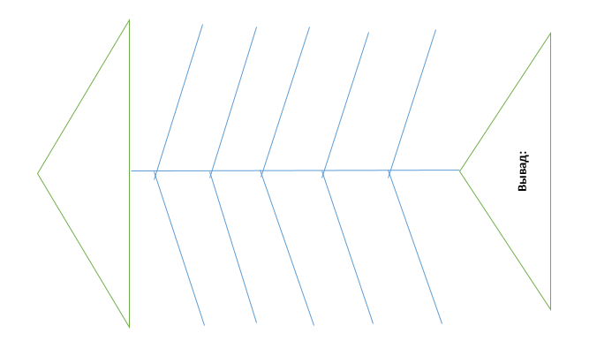
Галава рыбы – пытанне: якія існуюць віды аднасастаўных сказаў?
Костачкі зверху – віды аднасастаўных сказаў, костачкі знізу – спосаб выражэння аднасастаўных сказаў.
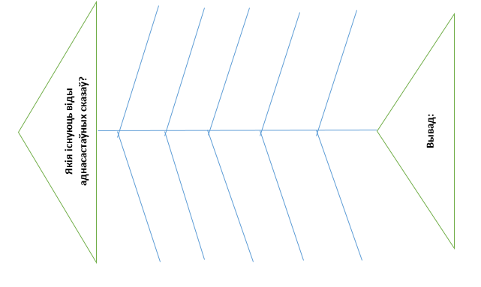
(Сумесная праца з фішбоўн)
Павышэнню інтарэсу да вывучэння рускай/беларускай мовы і літаратуры, а значыць, і поспехам у занятках можа садзейнічаць увядзенне элемента займальнасці ў навучанні.
У падручніках па рускай/ беларускай мове змешчана вялікая колькасць практыкаванняў, якія не заўсёды цікавыя для дзяцей і не заўсёды выклікаюць у вучняў жаданне працаваць з імі. Выконваючы аднатыпныя заданні, вучні хутка стамляюцца. Што рабіць ў дадзеным выпадку? Як зацікавіць дзяцей?
Для мяне наша руская/ беларуская мова падобная да дрэва, на якім шмат галінак. Галінкі – гэта раздзелы навукі аб мове (фанетыка, лексіка, арфаграфія, марфалогія, фразеалогія і інш.). Для паспяховага засваення канкрэтнага раздзела таксама звяртаюся да займальнага матэрыялу.
Так, пры вывучэнні правапісу ў/у можна ўвесці разгадванне рэбусаў (разгадваюць рэбус):
Ё = УС
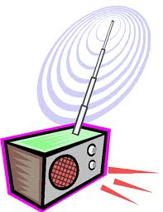

С = Ў
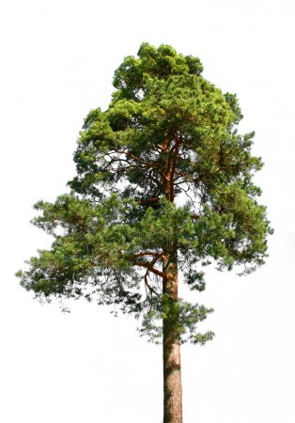
(Радыус, саўна)
Пры вывучэнні або паўтарэнні часцін мовы можна прапанаваць знайсці займеннікі ў словах (знаходзяць займеннікі):
Знайдзіце займеннікі ў дадзеных словах:
Словам, камышы, паравы, краты, мільён, квас, вырай, п’яны, павылазіць, паштальён, мыла, лісты, алімпіяда, тэматычны, высока, тысяча, прамыць, Васіль, вампір, Панас, насавы, насарог.

Напрыклад, для вучняў самым складаным з’яўляецца раздзел “Фразеалогія”, які вывучае ўстойлівыя спалучэнні слоў. У сваім штодзённым жыцці школьнікі вельмі рэдка сустракаюцца з фразеалагізмамі, таму даводзіцца завучваць устойлівыя спалучэнні слоў. Выкарыстанне малюнкаў спрыяе запамінанню іх сэнсу, абуджэнню цікавасці да фразеалагізмаў (разгадваюць):
1. 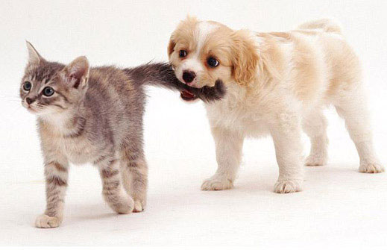 2. 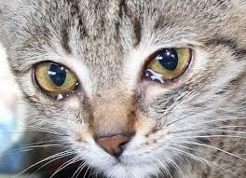 3. 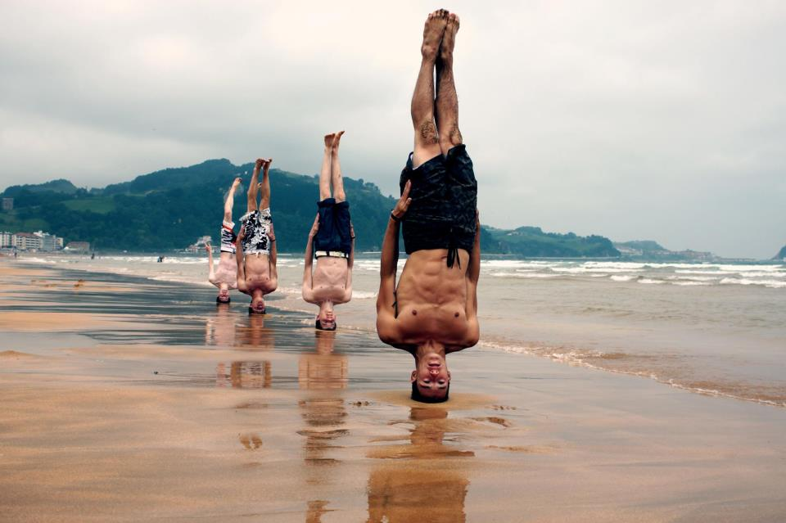 4. 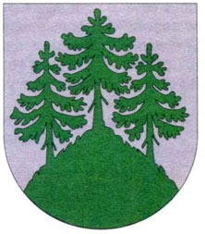
(1. Як кот з сабакам; 2. Як кот наплакаў; 3. Стаяць на галаве; 4. Заблудзіцца ў трох соснах).
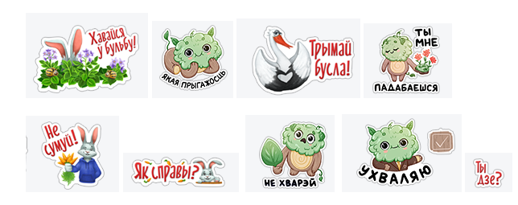
Урокі беларускай літаратуры валодаюць значна большымі і багацейшымі магчымасцямі маўленчага ўзбагачэння вучняў, вывучэнне мастацкіх твораў спрыяе развіццю і ўдасканаленню іх вуснай і пісьмовай мовы. Да асноўных відаў работы ў гэтым кірунку адносяцца вусныя і пісьмовыя пераказы, партрэтныя характарыстыкі, вуснае славеснае маляванне, выразнае чытанне, вопыты мастацка-творчага характару і інш. Цікавасць да словатворчасці абуджаюць
- крыжаванкі па творы;
- проба пяра:
- філворды;
- веру/не веру.
Выкарыстанне займальнага матэрыялу можа быць эфектыўным пры ўмове строгай прадуманасці работы навучання. Важна не перагружаць урокі рознымі гульнямі, бо гэта можа аслабіць увагу вучняў да асноўнай тэмы. Займальныя элементы павінны спрыяць канцэнтрацыі ўвагі і актывізацыі дзейнасці школьнікаў на ўроку. Падбіраючы да ўрока займальны матэрыял, настаўнік павінен зыходзіць з мэт і задач урока, структуры.
Гульнявыя тэхналогіі спрыяюць выкарыстанню ведаў у новай сітуацыі, г.зн. матэрыял, які засвойваюць вучні, праходзіць праз своеасаблівую практыку.
Я яшчэ прадэманструю выкарыстанне інфармацыйна-камунікатыўнай тэхналогіі, а менавіта інфаграфікі як спосабу візуалізацыі матэрыялу. Інфаграфіка – ​гэта набор малюнкаў, дыяграм і мінімальнага тэксту, які дае просты агляд для разумення тэмы. Інфаграфіку выкарыстоўваюць для лепшага тлумачэння і запамінання тэарэтычнага матэрыялу.
Напрыклад, як паказаць вучням розніцу паміж апавяданнем і аповесцю? Здаецца на першы погляд, што яны падобныя, але ў іх ёсць шэраг адрозненняў.
Апавяданне – невялікі твор. Аповесць – большы па аб’ёме твор. У апавяданні няшмат персанажаў, у аповесці – паказваюцца ўзаемаадносіны галоўнага героя з большай колькасцю герояў. У апавяданні расказваецца пра адно здарэнне з жыцця героя, а ў аповесці – пра шэраг важных падзей. У апавяданні дзеянне адбываецца на працягу невялікага адрэзка часу, хутка, у аповесці – на працягу доўгага часу і больш павольна.
Такім чынам, бачым, што апавяданне і аповесць істотна адрозніваюцца.
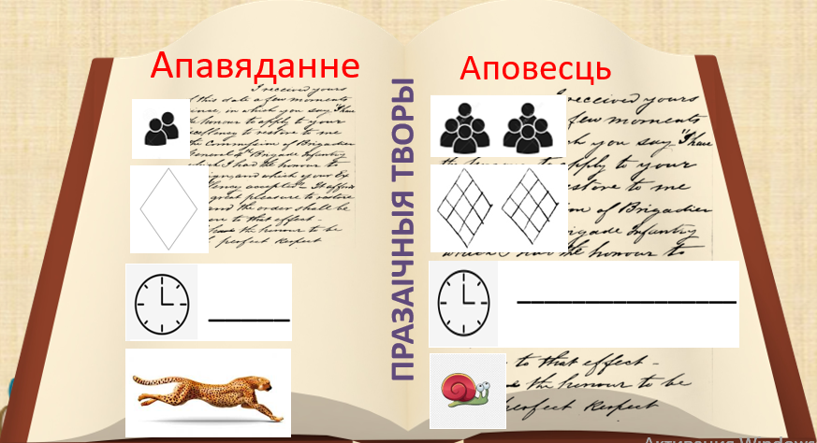
Яшчэ важны момант на ўроку – фізкультхвілінка. Яна праводзіцца дзесьці на 20-25 хвіліне. Зразумела, што тут выкарыстоўваецца здароваўезберагальная тэхналогія. Гэта нескладаныя фізічныя практыкаванні, накіраваныя на памяншэнне негатыўнага ўплыву вучэбнай нагрузкі.
Вылучаюць некалькі відаў фізкультхвілінак:
I. Аздараўленча-гігіенічныя (для органаў зроку, слыху).
II. Рытмічныя (пад музыку, песню).
III. Фізкультурна-спартыўныя (з дапамогай фізічных практыкаванняў).
IV. Рухальна-маўленчыя (калі і гаворым, і выконваем практыкаванні).
V. Гульнёвыя (з дапамогай гульні).
VI. Псіхалагічныя (уздзейнічае на псіхалагічны стан).
Той, хто лічыць сябе патрыётам,
Падыміся!
Той, хто ўдзячны зямлі Беларусі,
Пакланіся!
Той, хто лічыць сябе шчаслівым,
Усміхніся!
Хто да добрых ведаў імкнецца,
Падцягніся!
Хто сябру жадае дабра,
Прывітайся!
І хутчэй на месца сваё
Вяртайся!
Наступны этап – замацаванне ўменняў і навыкаў. Задача гэтага этапу – замацаваць вывучанае/ пройдзенае на ўроку, прааналізаваць, ці вучні зразумелі тэму, правілы.
Па рускай/беларускай мове – гэта практыкаванні з падручніка. Па літаратурам можна арганізаваць штосьці цікавае.
Прыём “Сінквейн” (тэхналогія крытычнага мыслення)
Тэма
2 прыметнікі, якія характарызуюць тэму
3 дзеясловы, звязаныя з тэмай
Сказ з 4 слоў па тэме
Слова-сінонім да тэмы
Давайце складзем сінквейн на тэму “Настаўнік”.
Тэхналогія інтэрактыўнага навучання. Інтэрактыўнае навучанне прадугледжвае сумесную дзейнасць вучня і настаўніка, падчас якой усе ўдзельнікі адукацыйнага працэсу, узаемаўдзельнічаючы адзін з адным, авалодваюць рознымі навыкамі і ўменнямі, развіваюць свае творчыя здольнасці.
“Паштальёны”
Мэта: замацаваць веды пра міфічных істот (духаў), што бытуюць у беларускім фальклоры, пра іх звычаі, схільнасці, характары.
Неабходна разнесці “пошту” (характарыстыка духаў) па “хатках” (назвы духаў):
Характарыстыка духаў:
падтрымліваў агонь у печы; ірваў рыбацкія сеткі; хаваўся на ўзгорку, ля каменя, куста ці ў канаўцы; часта чапляецца за кустоўе і дрэвы; любіў палохаць людзей; баяўся макрэчы; заплятаў коням грывы; падпільноўваў тых, хто купаўся, каб у любы момант забраць да сябе; яму прыслужваюць вятры; казытаў ці шчыпаў уночы соннага; часта здзекаваўся з чалавека, прымушаў яго доўга блукаць на адным месцы; толькі як сядзе сонца, пачынаў сваволіць.

Дамавік
Вадзянік
Палявік
Лесавік

На гэтым этапе можа быць тэставая тэхналогія (тэст для праверкі вывучанага)
Я вам пакажу прымяненне гульні “Марскі бой” на прыкладзе абагульняльнага ўрока ў 5 класе.
Уважліва паслухайце ўмовы гульні:
  - Караблі размяшчаюцца па ўсім полі.
  - Вакол карабля знаходзяцца пытанні.
  - Ад колера пытання будзе залежыць група, з якой узята пытанне:
фіялетавы – вершы,
ружовы – вусная народная творчасць
карычневы – трэці “лішні”
жоўты – “згублены” герой
зялёны – прадмет-малюнак
аранжавы – агульныя пытанні
сіні – толькі адно слова
  - Калі вы трапілі ў пытанне, вам неабходна на яго адказаць.
  - Нагадаю, колькі караблёў вы павінны збіць у марскім боі: адну чацвёрку, дзве тройкі, тры двойкі, чатыры адзіночкі.
  - Вы можаце таксама трапіць і міма.
Помніце, што вы адна каманда, якая павінна даплыць да канца. Ваш дэвіз: адзін за ўсіх, і ўсе за аднаго. Наша вандроўка з боем пачынаецца.
Марскі бой “Раздзелы мовазнаўства”

Падвядзенне вынікаў. Рэфлексія – не менш важны этап на ўроку. У гэты момант мы даведваемся, што было складаным? лёгкім? цікавым? запамінальным? Яшчэ раз падагульняем раней сказанае, адказваем на пытанні вучняў.
Адкажыце на пытанне: што для вас было карысным на сённяшняй сустрэчы?
Сёння ўжо немагчыма ўявіць сучасны ўрок без рэфлексійнага этапу. Рэфлексія – разважанне чалавека, накіраванае на аналіз самога сябе (самааналіз) – уласных станаў, сваіх учынкаў і мінулых падзей. Рэфлексія ў спрошчаным вызначэнні, – гэта «гутарка з самім сабой». На занятках рэфлексія – гэта сумесная дзейнасць вучняў і настаўніка, якая дазваляе ўдасканальваць навучальны працэс, арыентуючыся на асобу кожнага вучня. На рэфлексію любога ўрока ніколі не трэба шкадаваць часу. Рэфлексія да ўсяго іншага сама па сабе – выдатная маўленчая сітуацыя. Тым не менш рэфлексійны этап павінен быць дакладным і сціслым.
Да асноўных відаў рэфлексіі адносяцца:
- Рэфлексіі настрою і эмацыянальнага стану.
- Рэфлексіі дзейнасці.
- Рэфлексіі зместу вучэбнага матэрыялу.
Сёння многія лічаць, што найбольш прадуктыўнымі з’яўляюцца два апошнія віды рэфлексіі – дзейнасці і зместу вучэбнага матэрыялу, што эмацыянальная рэфлексія сама па сабе неэфектыўная. Зразумела, што прымяняць гэты від рэфлексіі на кожным уроку не мае сэнсу, але менавіта яна служыць сродкам здароўезберажэння, бо ў ходзе такой рэфлексіі вучні і настаўнік аналізуюць свой эмацыянальны стан, адзначаюць сваю актыўнасць альбо пасіўнасць, ступень задавальнення сваёй работай на занятках, даюць псіхалагічную ацэнку сваёй дзейнасці.
Існуе вялікая колькасць прыёмаў эмацыянальнай рэфлексіі. Прапануем у якасці прыкладу некаторыя з іх:
1. «Астравы»: малюецца карта з адлюстраваннем эмацыянальных «астравоў»: в. Радасці, в. Суму, в. Задавальнення, в. Чакання, в. Здзіўлення, в. Прасвятлення, в. Трывогі, в. Асалоды, в. Нявызначанасці, в. Натхнення. Карта вывешваецца, і кожнаму прапаноўваецца назваць свой востраў, які адлюстроўвае душэўны, эмацыянальна-пачуццёвы стан пасля занятка.
2. «Каляровыя паперкі»: кожны выбірае сабе адну з трох фігурак, якая падыходзіць яму сёння па настроі.
Сонейка – цудоўны настрой;
Навальніца – нехта сапсаваў настрой;
Месяц – яшчэ да гэтага часу «не прачнуліся».
3. «Кубак»: вучні напаўняюць кубак сваім настроем на ўроку (неабходна запісаць свае пачуцці на картцы і ўкінуць яе ў кубак).
4. «Кубік»: на кожным баку кубіка знаходзіцца пытанне, на якое неабходна адказаць.
5. Ліст самаадчування: кожны вучань у канцы занятка атрымлівае ліст самаадчування. На гэтым лісце ён адзначае, як сябе адчуваў на ўроку (падкрэсліць патрэбнае)
Было цікава;
я сумаваў;
актыўна працаваў;
хацелася працаваць;
я стаміўся;
ледзь дачакаўся канца ўрока;
не заўважыў, як праляцеў урок.
6. «Тварык настрою»: вучні выбіраюць твар, адпаведны іх настрою на ўроку.
Радасць Захапленне Нявызначанасць

Сум Апатыя Поўны надзей
Сёння рэфлексія з’яўляецца не дадатковай часткай урока, а яе паўнапраўным элементам. Рэфлексійная дзейнасць на ўроку – гэта своеасаблівая падрыхтоўка да развіцця важных якасцей асобы: самастойнасці, умення ацэньваць свае ўчынкі і іх вынікі.
Дамашняе заданне. Абавязковым з’яўляецца прагаворванне і тлумачэнне д.з. Гэта вы павінны зрабіць да званка. Калі пасля званка, то вам зробяць заўвагу.
У сучаснай сістэме адукацыі вельмі востра стаіць пытанне ацэнкі дасягненняў вучняў. Калі настаўнік паставіць нізкую адзнаку, то амаль кожнае дзіця пакрыўдзіцца. Многія школьнікі ўспрымаюць такую адзнаку як асабістую крыўду. А некаторыя нават губляюць цікавасць да школьнага прадмета. Як жа быць настаўніку ў такой няпростай сітуацыі? Кожны педагог хоча, каб яго прадмет вучань любіў, таму вельмі важна, каб дзеці ўспрымалі адзнаку як ацэнку яго працы, а не ацэнку маральных якасцей.
Зразумела, што ў нас выкарыстоўваецца 10-балавая сістэма адзнак, і, каб паставіць адзнаку вучням, мы кіруемся нормамі, якія прыводзяцца ў дзяржаўных праграмах па кожным школьным прадмеце. Для вучня адзнака – гэта пэўны стымул, станоўчы ці адмоўны, для далейшага развіцця і прагрэсу, альбо ж наадварот, магутны тормаз на яго інтэлектуальным шляху. Акрамя абавязковага выстаўлення адзнак, можна выстаўляць адзнакі па жаданні або нават “даваць у крэдыт”. Такі прыём у некаторых выпадках дзейнічае эфектыўна. Гэта дае шанс вучню праявіць сябе, а настаўніку паказаць, што ён верыць у гэтага вучня, што ў яго ёсць усе магчымасці для дасягнення поспеху. Яшчэ можна як бы “дамовіцца” дапрацаваць на наступным уроку ці заслужаны бал дабавіць да іншай адзнакі.
Але для школьнікаў вельмі важнай з’яўляецца і эмацыянальная ацэнка, якой настаўнік выказвае сваё адабрэнне або неадабрэнне (незадаволенасць) паводзінамі, намаганнямі і ведамі вучня. Эмацыянальная ацэнка можа “выстаўляцца” на працягу ўсяго ўрока, калі настаўнік адзначае ўслых (“малайчына”, “цудоўны адказ”, “вельмі слушная думка”) ці жэстам () кожны поспех вучня, або ў канцы ўрока падчас выстаўлення адзнак.
Канешне, добры настрой вучня, а значыць і захаванне здароўя, узнікае ад добрай пахвалы. Адабрэнне настаўніка здольна тварыць цуды! Вада, якая трапіла на амаль засохлую кветку, дзейнічае так жа, як і добрае настаўніцкае слова на дзіця, якое патрабуе падтрымкі і ўвагі.
Задача настаўніка – пастаянна знаходзіць добрыя падставы для слоўнага заахвочвання сваіх выхаванцаў. Але ж як пахваліць вучня на ўроку і не аказаць яму тым самым «мядзведжую паслугу»? Для гэтага педагогу важна выконваць наступныя правілы.
1. Хваліць ​​за стараннасць!
Хваліць вучня трэба за тыя намаганні, якія ён прыклаў пры выкананні задання або даручэння, а не за добрыя здольнасці і інтэлект, дадзеныя яму прыродай. Напрыклад, «Малайчына! Ты шмат чытаеш, старанна падрыхтаваўся да працы, паўтарыў усе правілы!».
2. Хваліць дзеянні, а не асобу!
У пахвале вельмі важна выказаць адабрэнне дзеянням і дасягненням вучня, а не ацаніць яго асобу. У адваротным выпадку ў школьніка можа сфармавацца неаб'ектыўна завышаная самаацэнка і ганарлівасць.
3. Дакладна вызначыць, за што хваліць!
Важна, каб школьнік разумеў, за што канкрэтна яго пахвалілі, што менавіта яму ўдалося зрабіць добра. Агульная пахвала мае невысокую эфектыўнасць, выклікае сумненні ў яе шчырасці.
4. Хваліць у меру і па справе!
Настаўніцкая пахвала павінна быць заслужанай, умераннай і абгрунтаванай, каб не выклікаць зайздрасць з боку іншых вучняў. Бязмерная пахвала губляе ўсякую каштоўнасць і сэнс, прывучае дзіця да лёгкага поспеху. Школьнік, якога хваляць за кожную дробязь, падсвядома чакае адабрэння практычна кожнага свайго дзеяння. А калі не атрымлівае яго, шчыра здзіўляецца.
5. Хваліць без параўнанняў!
Не параўноўвайце поспехі, вынікі і асабістыя якасці вучня з дасягненнямі аднагодкаў. Не трэба гаварыць, што Раман малайчына, таму што ён справіўся з заданнем лепш, чым яго аднакласнік Мікіта.
Прапаную і Вам даць эмацыянальную ацэнку наступным вучням:
1. Паліна працавала на ўроку, але яе аднакласніца Оля была больш актыўнай. Як ацаніць Паліну?
2. У дыктанце Валера дапусціў дзве арфаграфічныя памылкі і атрымаў 7. У мінулым дыктанце памылак было больш і адзнака ніжэйшая. Што можна сказаць Валеры?
3. Вераніка на ўроку была пасіўнай, але выніковы тэст на замацаванне новай тэмы выканала без памылак. Як ацаніць дзяўчынку?
Дзякую за ацэньванне і жадаю, каб у Вас заўсёды была нагода пахваліць сваіх вучняў.
Яшчэ адзін важны момант – правільна закончыць занятак. Заключнае слова настаўніка павінна быць шчырым, у нейкай ступені павучальным, суправаджацца пажаданнем або падзякай. Каму ж непрыемна пачуць, што вы «сёння парадавалі мяне паспяховымі адказамі», «мне сёння было лёгка працаваць з вамі», «вашы вочы свецяцца радасцю», «шчыра дзякую, сябры мае, за сур’ёзную і адказную працу», «сёння наша праца сапраўды была спакойнай, дружнай і стваральнай».
Добрых метадаў і прыёмаў існуе роўна столькі, колькі існуе добрых настаўнікаў. Калісьці Леанарда да Вінчы сказаў, што шчасце дастаецца таму, хто многа працуе. То няхай і нам з Вамі шчасціць.
Уявіце, што ў адной руцэ вы трымаеце тое, што ведалі раней, а ў другой – новыя веды. Давайце складзём іх разам. А цяпер яшчэ, і яшчэ… Няхай гучаць апладысменты!
Дзякуй за ўвагу!

